Ce este tranziția energetică digitală?
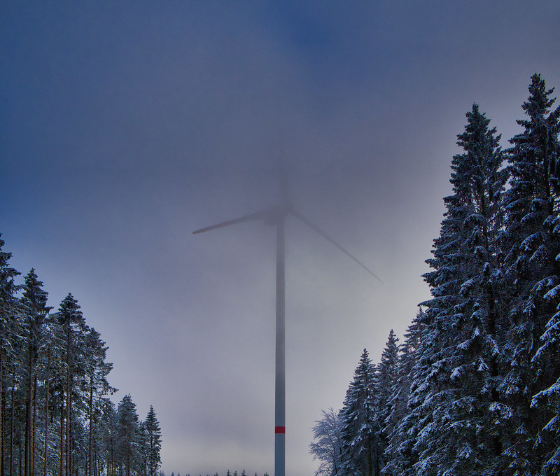
Cum funcționează acest curs 1
Rezultate ale învățării 2
Introducere 2
Tranziția energetică în Europa 3
Tehnologiile digitale 4
Potențialul tranziției energetice digitale 4
Concluzie 5
Resurse suplimentare 6
Mulțumiri 7
Atribuirea imaginilor 7

Cum funcționează acest curs

Acest curs scurt de 30 de minute explică ce este tranziția energetică digitală și cum are loc această tranziție.

Poate că sunteți interesat să consumați mai puțină energie și să înțelegeți ce măsuri practice puteți lua pentru a vă optimiza consumul de energie și, eventual, pentru a economisi bani.
Sau sunteți curios să aflați cum noile tehnologii schimbă modul în care producem și consumăm energia și cum putem utiliza energia mai eficient? Poate că sunteți preocupat de schimbările climatice sau de creșterea costurilor energiei și de modul în care puteți gestiona mai bine consumul de energie în gospodărie.

Acest curs vă va oferi o mai bună înțelegere a tranziției energetice digitale și vă va ajuta să începeți propria călătorie în domeniul energiei digitale! Face parte dintr-o serie de 12 cursuri numită „Digital Energy Essentials” (Noțiuni esențiale despre energia digitală), dezvoltată de proiectul Every1, care are ca scop să permită și să încurajeze implicarea tuturor în tranziția energetică. Puteți afla mai multe despre proiect accesând https://every1.energy.

La sfârșitul cursului, vă sugerăm câteva materiale de învățare suplimentare pe care le puteți explora. Acestea includ cursul „De ce să digitalizăm energia?”, care explorează importanța tranziției energetice digitale și unele dintre avantajele și provocările acesteia.

Aceasta este o traducere a versiunii originale în limba engleză a cursului, care include posibilitatea de a completa un scurt test și de a obține o insignă digitală Every1.

Acest proiect a primit finanțare din partea Programului Horizon al Uniunii Europene pentru Cercetare și Inovare (2021-2027) în cadrul acordului de grant nr. 101075596. Responsabilitatea exclusivă pentru conținutul acestui curs revine proiectului Every1 și nu reflectă neapărat opinia Uniunii Europene.

Rezultate ale învățării

După parcurgerea acestui curs scurt, veți fi capabili să:

- Descrieți ce este tranziția energetică digitală.
- Dați câteva exemple de digitalizare a producției și utilizării energiei.

Introducere

Tehnologiile digitale sunt omniprezente și influențează modul în care trăim, lucrăm, călătorim și ne distrăm.
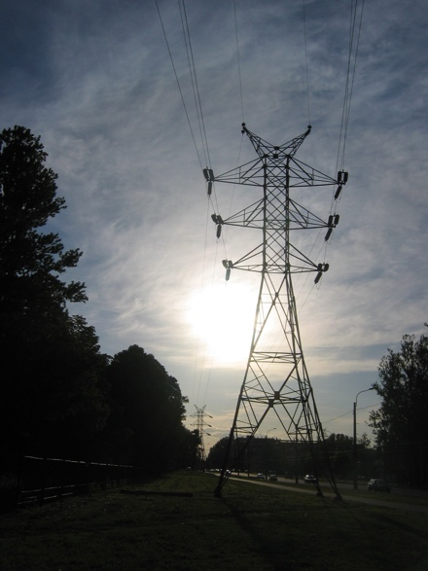
Tehnologiile digitale pot, de asemenea, să îmbunătățească modul în care trăim. De exemplu, noile tehnologii ne pot ajuta să înțelegem mai bine și să reducem consumul de energie. Tehnologiile digitale pot contribui, de asemenea, la reducerea emisiilor de carbon și la trecerea de la combustibilii fosili la tehnologii mai durabile și mai curate.

Sectorul energetic a fost unul dintre primii care a adoptat tehnologiile digitale. În anii 1970, companiile de utilități energetice au fost pionieri în domeniul digital, utilizând tehnologii emergente pentru a facilita gestionarea și exploatarea rețelelor.

Companiile petroliere și gaziere utilizează de mult timp tehnologiile digitale pentru a îmbunătăți procesul decizional în ceea ce privește activele de explorare și producție, inclusiv rezervoarele și conductele. În contextul actualei urgențe climatice – și al renunțării la utilizarea petrolului, cărbunelui și gazelor – digitalizarea energiei este esențială pentru creșterea eficienței tehnologiilor precum energia solară și eoliană pentru producători și consumatori.

Digitalizarea energiei joacă, de asemenea, un rol important în asigurarea unei funcționări sigure și eficiente a piețelor și rețelelor energetice. De exemplu, prin detectarea defectelor și asigurarea stabilității rețelei.

Tranziția energetică în Europa

Avem nevoie de acțiuni rapide pentru a combate schimbările climatice și a reduce dependența noastră de combustibilii fosili.
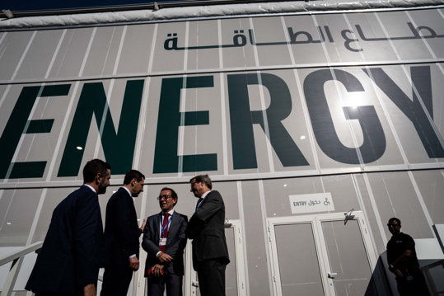
Printre exemplele binecunoscute de reuniuni internaționale pentru coordonarea acțiunilor la nivel mondial se numără COP28 din noiembrie 2023 din Emiratele Arabe Unite. Participanții au negociat eforturi pentru a menține încălzirea globală în limita a 1,5 grade Celsius.

În Europa, o inițiativă cheie este Pactul verde european al Comisiei Europene.

Pactul verde european (2019) vizează reducerea semnificativă a cantității de gaze cu efect de seră produse în regiunea Uniunii Europene (UE). Obiectivul până în 2050 este de a avea emisii nete zero în întreaga UE. Acest lucru implică reducerea rapidă a dependenței noastre de combustibilii fosili și a utilizării acestora, înlocuindu-i cu surse de energie verde. Pactul verde recunoaște, de asemenea, că, pentru a realiza acest lucru, renunțarea la combustibilii fosili implică crearea de noi industrii și economii care să sprijine țările și regiunile dependente de economiile bazate pe combustibili fosili.

Un element central al Pactului verde este că „nimeni și niciun loc nu este lăsat în urmă”. Toată lumea are un rol de jucat în reducerea consumului de energie și în angajarea în tranziția energetică.

Politici precum Strategia digitală a UE sprijină punerea în aplicare a Pactului verde european, concentrându-se pe asigurarea faptului că practicile și infrastructura sunt adecvate scopului și că oamenii dispun de competențele digitale de care au nevoie.

În 2023, 92 % din populația Uniunii Europene avea acces la internet. Datorită accesului larg la dispozitive conectate la internet, tehnologiile digitale au un rol esențial în abordarea provocărilor cu care ne confruntăm și în succesul inițiativelor precum Pactul verde european.

Tehnologiile digitale

Ce înțelegem prin tehnologii digitale? Tehnologiile digitale de uz cotidian pe care le puteți utiliza includ smartphone-urile și alte dispozitive conectate la internet, cum ar fi laptopul sau computerul personal.

Tehnologiile digitale pot include, de asemenea, ceasuri, aparate electrocasnice sau mașini conectate la rețele de comunicații pentru a furniza o serie de servicii și aplicații digitale. Acest lucru se numește internetul obiectelor (IoT).

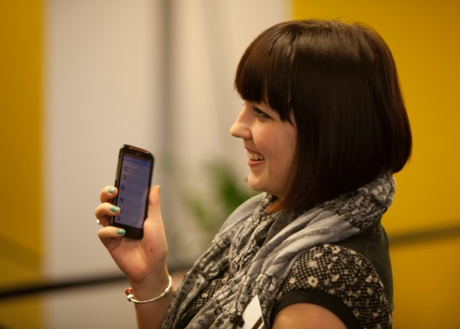
IoT se referă la dispozitive care pot transfera date între ele fără intervenția umană și care pot furniza servicii precum asistență medicală personală, rețele inteligente de energie electrică, supraveghere, automatizare a locuințelor și transport inteligent.

Este posibil să utilizați deja tehnologii digitale în propria locuință. De exemplu, este posibil să aveți un contor inteligent sau digital care monitorizează consumul de energie electrică și trimite actualizări furnizorului de energie electrică. De asemenea, puteți utiliza aplicații pe smartphone pentru:

- Monitorizați temperatura din diferite camere ale casei și porniți sau opriți încălzirea în diferite zone ale casei, dacă temperatura se modifică.
- Controlați luminile (becurile inteligente) din casa dvs.
- Încărcați mașina electrică la ora care vă convine cel mai bine.

Aceste tipuri de dispozitive inteligente vă pot ajuta să înțelegeți, să monitorizați și să reduceți mai bine consumul de energie. Datele privind modul în care utilizăm și consumăm energia pot fi utile și pentru companii și guverne, oferind informații în timp real. Acestea pot fi utilizate pentru a informa politicile sau pentru a optimiza infrastructura energetică. Alte tipuri de tehnologii digitale, cum ar fi inteligența artificială, pot fi utilizate și de întreprinderi pentru a înțelege și a sprijini mai bine producția și consumul eficient de energie.

Potențialul tranziției energetice digitale

Utilizarea tehnologiilor digitale pentru a înțelege și gestiona mai bine propriul consum de energie și pentru a reduce potențial costurile este un aspect al tranziției energetice digitale. Cu toate acestea, cel mai mare potențial de transformare al digitalizării este modul în care aceasta poate optimiza consumul și producția de energie. Tranziția noastră de la combustibilii fosili la surse de energie regenerabile prin utilizarea tehnologiilor digitale include următoarele oportunități conexe:
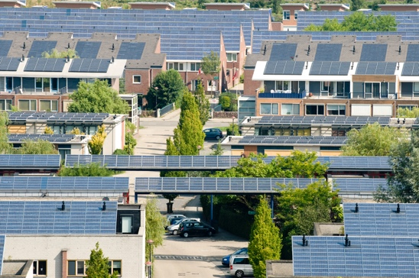
Răspunsul la cerere: Un miliard de gospodării la nivel global și 11 miliarde de dispozitive inteligente ar putea participa activ la sistemele interconectate de energie electrică. Acest lucru ar permite gospodăriilor și dispozitivelor să consume energie electrică din rețea în mod flexibil. De exemplu, alegând să utilizeze aparatele în perioadele de consum redus, când cererea de energie electrică este mai mică în general și, prin urmare, este mai ieftină. Acest lucru este cunoscut sub numele de răspuns la cerere (DR).

Surse regenerabile intermitente: Digitalizarea poate sprijini o mai bună integrare a surselor regenerabile intermitente (de exemplu, surse de energie precum energia solară și eoliană, care fluctuează adesea pe parcursul zilei), permițând rețelei, furnizorilor, producătorilor și consumatorilor să coreleze mai bine producția și consumul de energie. Acest lucru înseamnă că putem profita la maximum de momentele în care sursele regenerabile, precum soarele și vântul, sunt disponibile.

Tehnologii inteligente de încărcare: implementarea tehnologiilor inteligente de încărcare pentru vehiculele electrice poate contribui la transferarea încărcării către perioadele în care cererea de energie electrică este scăzută, iar oferta este abundentă.
Acest lucru ar putea contribui la transferarea încărcării către perioadele în care cererea de energie electrică este scăzută, iar oferta este abundentă.

Resurse energetice distribuite: Digitalizarea poate facilita dezvoltarea resurselor energetice distribuite (DER), cum ar fi panourile solare pentru uz casnic. De exemplu, este posibil să puteți vinde surplusul de energie electrică către rețea.

Concluzie

Digitalizarea energiei ne poate ajuta să înțelegem și să gestionăm mai bine consumul nostru de energie.
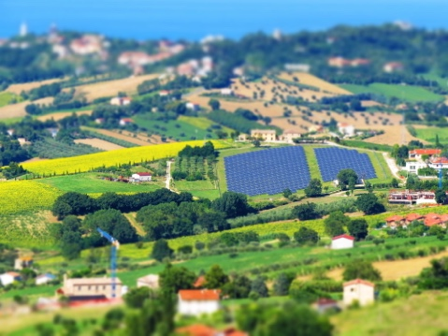
Tehnologiile digitale ne pot oferi informații despre propriul nostru comportament și ne permit să facem schimbări semnificative. Tehnologiile digitale pot fi benefice și pentru întreprinderi și guverne, oferind informații în timp real și sprijinind producția și consumul eficient de energie.

Pe măsură ce trecem la surse de energie mai durabile, tehnologiile digitale și serviciile digitale oferă potențialul ca sistemele energetice să fie mai conectate, mai inteligente, mai eficiente, mai fiabile și mai durabile.

Acest curs face parte din seria Elemente esențiale ale energiei digitale. Vă recomandăm să explorați cursul nostru De ce să digitalizăm energia? pentru a afla mai multe despre potențialele beneficii și provocări ale digitalizării energiei.

Resurse suplimentare

Rozite, V., Miller, J. și Oh, S. (2023) De ce AI și energia sunt noul cuplu puternic Agenția Internațională pentru Energie (IEA)
Chambers, J., Robinson, C. & Scott, M. (2022) Incluziunea digitală în sistemul energetic: Cum ne asigurăm că oportunitățile și beneficiile digitalizării sunt accesibile tuturor? Politică Bristol / Universitatea din Bristol
Comisia Europeană (n.d.) Digitalizarea sistemului energetic. Comisia Europeană.
Saini, H. (2023) Ce este energia digitală? Aflați mai multe despre beneficiile sale, diferitele tipuri și ce ne rezervă viitorul. ET Edge Insights.

Mulțumiri

Ce este tranziția energetică digitală? este o adaptare a materialului selectat din raportul Agenției Internaționale pentru Energie (AIE) intitulat „Digitalizarea și energia” (2017) („Lucrarea originală”), care este licențiat CC BY 4.0. Această adaptare este realizată și publicată de proiectul Every1 („Adaptatorul”) și licențiată CC BY-SA 4.0, cu excepția cazului în care se specifică altfel. Aceasta este o lucrare derivată din materialul IEA de către proiectul Every1, iar proiectul Every1 este singurul răspunzător și responsabil pentru această lucrare derivată. Lucrarea derivată nu este susținută în niciun fel de IEA.

Adaptatorul a modificat lucrarea originală în următoarele aspecte:
- Au fost revizuite (de exemplu, au fost adăugate exemple, reformulate), reordonate și refăcute anumite fragmente selectate din raport.
- Au fost adăugate materiale noi (de exemplu, privind Pactul verde european).

Atribuirea imaginilor

Imaginea principală a cursului: Winter Power de Peter Toporowski este licențiată CC BY-SA 2.0.
Introducere: Stâlp al unei linii de transport de înaltă tensiune de către utilizatorul: Yanachka este domeniu public.
Tranziția energetică în Europa: 2023_12_09 Jornada de trabajo en la COP28 de Dubai de Junta de Andalucia este licențiată CC BY-SA 2.0.
Tehnologii digitale: Smartphone de Harry Metcalfe este licențiat CC BY 2.0.
Potențialul tranziției energetice digitale: Energie solară, Amersfoort de Eneco Group este licențiat CC BY 2.0.
Concluzie: Italia, Marche, Recanati - zona rurală – de Gianni Del Bufalo este licențiată CC BY 2.0.

